嘉義市崇文國民小學102學年度卓越教學計畫-崇文紮根 國際啟航
（ 三 ）年級第（ 一 ）學期彈性課程
國際教育「國際禮儀」議題教學活動設計
學習主題 | 食的國際禮儀 |  |  | 適用年級 |  | 三年級
學習單元 | 1. 坐在「有禮」的位置。  2. 有禮吃遍天下。  3. 我是有禮的紳士和淑女。 |  |  | 教學時間 |  | 3節課  120分鐘
能力指標 | 2-4-1認識國際禮儀的重要性。  3-2-1能說出宴客時應注意的事項。  3-2-2能正確的安排席次座位。  3-2-3能將餐具擺放在正確的位置上。  3-2-4能辨別餐巾的正確使用方式。  3-2-5能說出進餐時應注意的事項。  3-2-6能認識自助餐的注意事項。  2-4-2能體認國際禮儀是自我提升的表現。 |  |  | 其它配合  議題 |  | 資訊教育  性別平等教育
教學目標 |  | 具體目標 |  |  |  | 國際教育面向
教學目標 | 一、認知部分 | - 認識國際禮儀的重要性。  - 了解宴客的禮儀。  - 認識中西式席位的安排。  - 能辨別餐巾的正確使用方式。  - 了解進餐時應注意的事項。  - 了解自助餐的注意事項。 |  |  |  | 全球競合力  國際素養
教學目標 | 二、技能部份 | 1. 能正確的安排席次座位。  2. 能將餐具擺放在正確的位置上。  3. 能在正式的場合中表現適當的禮儀。 |  |  |  | 全球競合力
教學目標 | 三、情意部份 | 1.能體認國際禮儀的表現是自我提昇的表現。  2.能在正確的禮儀表現中了解國際化的重要性。 |  |  |  | 全球競合力  國際素養
教學理念 | 透過外交部國際禮儀手冊的內容，讓孩子了解生活中食衣住行育樂各面向在正式禮儀下的表現為何，且也透過實際的演練過程讓孩子對這些生活中的正式禮儀有更深刻的印象，藉此深植孩子在國際交流中的專業知識。
教 學 活 動 流 程
活動名稱 | 活動內容 |  | 對應  能力指標 |  | 教學時間 | 評量方式 | 教學  資源
活動一：  坐在「有禮」的位置  活動二：  有禮吃遍天下  活動三：  我是有禮的紳士和淑女 | 一、國際禮儀的重要性  1.老師說明國際禮儀的重要性。  2.老師介紹國際禮儀中依生活中食衣住行育樂區分的面向。  http://igt.thhs.ntpc.edu.tw/assets/presentations/11/original/d41d8cd98f00b204e9800998ecf8427e.pdf(外交部手冊內容PPT版，下載PDF使用)以下內容均可搭配使用  二、食的禮儀  老師依序向學生說明各項飲食禮儀的重點。  - 宴客的禮儀  - 時間、地點的考量  - 請帖的設計  - 決定菜單及宴客名單  - 席次的安排  老師說明席次的安排分為中式及西式，各擇大項以圖式說明。  (1) 席次的安排的三大重要原則  - 尊右原則  - 三Ｐ原則：賓客地位（Position）、政治考量（Political Situation）、人際關係（Personal Relationship）。  - 分坐原則：西式是男女、夫婦、華洋等以間隔坐。中式：夫婦比肩而坐。  (2)老師舉例圖式說明席次安排  - 餐具的擺放  - 老師以圖式說明餐具的擺放方式，並可依小組做簡單練習。  http://www.youtube.com/watch?v=Q-qzPrli0nc  http://www.youtube.com/watch?v=LWzlunH07AU  - 老師說明餐巾的正確使用方式。  http://www.youtube.com/watch?v=r6thcyuWrpA  http://www.youtube.com/watch?v=InGIxlgQIwE  - 進餐的注意事項  - 以食就口。  - 閉嘴靜嚼。  - 盤內食物以吃完為佳。  - 喝湯不可發出聲音。  - 口內的魚骨或其他骨刺可以拇指與食指自口中取出。  - 果核應吐在空握的拳頭內再放在盤子裡，勿直接吐在餐盤或桌子上。  - 欲取用遠處之調味品，應請鄰座客人幫忙傳遞。  - 麵包要撕成小片送進口中食用，食物要切著吃。  - 也不要把肉塊一次都切成小塊。  - 進餐時應儘量避免噴嚏、長咳、呵欠、擤鼻涕。若確有必要，應速以手帕或餐巾遮掩。  - 可多讚美食物，尤其女主人親自烹調時更應為之。  - 進餐有敬酒、而無乾杯之習慣，切勿勉強客人為之。  - 如需侍者時，通常不用聲音，而以簡單手勢為主。  - 不宜在餐桌上化妝或使用牙籤。  - 西式宴會主人可於上甜點前致詞，中式宴會則在開始時致詞。  http://www.youtube.com/watch?v=EqHfVDK0kbc  http://www.youtube.com/watch?v=tL3WKmWxRwE  http://www.youtube.com/watch?v=-xf4oreiL_4  http://www.youtube.com/watch?v=mygv1FfEGaE  http://www.youtube.com/watch?v=kJcqvWP9KEI  - 自助餐注意事項  (1)沿餐檯以順時針方向取用。  (2)勿插隊，取用食物不交談。  (3)冷、熱食及甜點、水果之順序。  (4)酌量使用切忌一次取用過多，堆積盤中。  (5)口中食物吞嚥後，再起身取用。  (6)用畢之餐盤勿疊放，不宜重複使用，應請服務生收回。  三、實際演練  1.老師事先安排主人、客人的角色及教室座位的調整。  2.請學生依其抽到的角色，在席次間找到適當的位置。  3.再請演示服務生的同學在主人桌上擺出正確的餐具擺放位置。  四、學習單的完成  待演練完成後，請學生自行將演練後的結果在學習單中正確完成。 |  | 2-4-1  2-4-2  3-2-1  3-2-2  3-2-3  3-2-4  3-2-5  3-2-6  3-2-2  3-2-3  3-2-4 |  | 5分鐘  15分鐘  20分鐘  15分鐘  10分鐘  8分鐘  7分鐘  30分鐘  10分鐘 | 學生能專心聆聽  學生能專心聆聽並能口頭回答相關問題  學生能專心聆聽  能專心聆聽  能正確的操作  能認真觀賞影片  學生能專心聆聽  及認真觀賞影片  能專心聆聽、  觀賞影片及回答問題  學生能專心聆聽及回答問題  能實地正確演練  能正確完成學習單的內容 | 電腦、簡報  影片  電腦、簡報  影片  電腦、簡報  影片  餐具  電腦、簡報  影片  餐巾  電腦、簡報  影片  電腦、簡報  電腦、簡報  影片  安排座位、角色和  餐具

食的禮儀─「有禮」吃遍天下
小朋友在你坐下享用大餐前，請先將以下各餐具剪下來，並貼在上方餐桌適合的位置上。

座 位

裁剪區
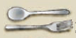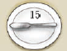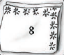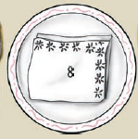
食的禮儀─坐在「有禮」的位置
這間餐廳中的男主人和女主人將要宴請小文一家人，客人包含了小文的
爸爸、媽媽、哥哥、姐姐、弟弟和小文共八人，請你以西式的圓桌排法將每個人安排在最適合的位置上。

餐桌

〡 門口位 〡
門的位置

嘉義市崇文國民小學102學年度卓越教學計畫-崇文紮根 國際啟航
（ 三 ）年級第（ 一 ）學期彈性課程
國際教育「國際禮儀」議題教學活動設計
學習主題 | 認識各國服裝 |  | 適用年級 | 三年級
學習單元 | 經過多年的跨國婚姻，台灣目前已經成為一個多元化族群社會的國家，當台灣邁向多元文化社會的同時，學生更應提升對於不同文化的尊重及欣賞，同時也更應該進ㄧ步深入了解其他國家的文化，透過認識了解，彼此互相包容與學習。本教案主要想發揮多元文化教育的重要功能：體認衣物管理的重要性，瞭解並改善自己的衣物消費行為與習慣，並能從衣生活中表現對生態環境與資源利用的珍惜與關懷。 |  | 教學時間 | 2節課  （80分鐘）
能力指標 | 2-1-1 關心自己的衣著。  2-1-2 願意分享自己所喜歡的服飾用品。  2-2-1認識衣著對個人的重要性。  2-2-2認識不同國家的服裝特色。  2-2-3 瞭解自己的穿著習慣與喜好。  2-2-4 養成收拾衣物的習慣。  2-3-1 瞭解衣服樣式來源與生活的關係。  2-3-2 瞭解穿著與人際溝通的關係。  2-3-3能尊重不同文化的族群，表現合宜的穿著。  2-3-4能和同學分享自己的觀感。  2-4-3 瞭解衣服樣式來源的特性。  2-4-4結合環保概念管理衣物。  2-4-5欣賞服飾之美。  2-4-6 設計、選購及繪製服裝。  2-4-7察覺個人偏見與歧視態度，並避免偏見與歧視的產生。  2-5-1從日常生活中養成生命共同體的概念。 |  | 其它配合  議題 | 資訊教育  性別平等教育  環境教育  家政教育
教學目標 | 目標領域 | 具體目標 |  | 國際教育面向
學習目標 | 一、認知部分 | 教育是開發學生潛能、培養學生適應與改善生活環境的歷程，透過「國際禮儀」議題的實施，以落實人性化、生活化、適性化、統整化與現代化。  「國際禮儀」係統整自然科學、人文社會與藝術知能，以改善生活之實踐教育活動。主要內涵包括「飲食」、「衣著」、「住」、「行」四大範疇，透過此四大範疇的認知、體驗與實作等學習，據以達到：(1)充實日常生活基本知能，增進問題解決能力；(2)培養溝通協調能力，建立健康家庭的概念；(3)建構明智的消費觀，合理利用資源並實踐環境保護；(4)促進個人的適性發展與身心健康；(5)欣賞生活之美，激發創意表現；(6)尊重多元文化，培養寬廣的世界觀。 |  | 國家認同  國際素養  全球責任感
學習目標 | 二、技能部份 | 1.能在生活中表現尊重他人服裝穿著的自由。  2.對於國際不同的文化給予尊重和接納。  3.對於國際禮儀的展現能提出自己的看法。  4.能站在不同國家的角度去看待問題。 |  | 國際素養  全球競合力
學習目標 | 三、情意部份 | 1.能珍惜當今生活上的禮儀及文化，乃是集中外眾人之努力下的成果，並能予以重視與珍惜。  2.理解不同文化。  3.接觸認識國際及全球的禮儀議題。  4.強化國際禮儀與各國永續觀念。  5.願意實行並遵守基本國際禮儀的規範。  6.體認國際禮儀的價值。  7.尊重各國風土民情的情操。  8.能以身為自己國家的國民為榮。  9.尊重不同國家的文化的特質。  10.欣賞不同國家文化的特質。  11.認識及尊重不同族群的文化。  12.願意仔細聆聽別人和我不同的意見。  13.能有正確的國際禮儀價值觀。  14.能珍惜現在各國文化是眾人努力的成果。  15.培養追求自由民主正義公理的胸懷。  16.願意仔細聆聽別人和我不同的意見。  17.能有正確的國際禮儀價值觀。 |  | 國家認同  國際素養  全球責任感
教學理念 | 1.能了解服裝在各國生活中所表現的功能及特性。  2.能從網路或利用書籍收集並了解各國代表性的正式/非正式服裝。  3.能說明及分析各國或特殊族群服裝特色與文化意義  4. 能接受並包容多元文化之各種方言、各種習慣、各種信仰、各種風俗。

教 學 活 動 流 程
活動名稱 | 活動內容 | 對應  能力指標 | 教學時間 | 評量方式 | 教學資源
活動一：  當我們同在衣起  活動二：  貝雷的新衣 | 一、準備活動  準備常見各國服裝的圖片，並製作成電腦簡報。  參考:衣投影片  http://gb.cri.cn/17164/2007/05/19/361@1596130_11.htm  將學生進行分組，分成兩組。  二、發展活動  1、播放簡報的同時，讓學生猜猜簡報上的服裝是屬於哪個國家的，猜對的組別加ㄧ分，猜對國家之後，老師再進行特色解說。  http://www.slideboom.com/presentations/58607/世界各国民族服饰  2、介紹完所有國家服裝之後，讓學生進行分組搶答，讓學生答出簡報上的服裝是哪個國家的？有何特色？答對的加ㄧ分。  3、最後給予獲勝的組別獎勵。  三、綜合活動  1、讓學生發表最喜歡的服裝為何？為什麼？  2、寫學習單。  ～第一節結束～  二、繪本「貝雷的新衣」  etoe.mlc.edu.tw/media/files/6380.ppt(天下雜誌)  （一）小男孩貝雷養了一隻小綿羊，那是他的寶貝。後來小綿羊長大了，貝雷也長大了，小羊的毛變長了，小男孩的外套卻變短了。有一天貝雷把小羊的毛都剪下來，他想拿這些為自己做件新衣裳。接著貝雷一一去找能幫助他的大人，請求他們幫忙，在接受幫助的過程中，他也付出相當的勞力，以自己所能去回饋對方，最後在大家的協助下，貝雷終於完成心願，他穿著新衣回到小羊身邊，誠心的和小羊道謝。  當今社會的孩子多習於衣食無虞的生活，常常忘了要珍惜生活中的點點滴滴，在鼓勵大量消費、快速汰舊換新的時代，生活中的事物往往被簡化為可被輕易取代的消費財，卻忽略「人」在其中所扮演的角色，《貝雷的新衣》或許可以帶領我們一起尋找事物真正的價值。繪本環境教案系列一4  書名：貝雷的新衣  出版社：天下雜誌出版  作者：艾莎˙貝斯寇  繪者：艾莎˙貝斯寇  譯者：林真美  1. 小羊的毛是由誰幫它剪的？  2. 貝雷為什麼要有新衣服？  3. 貝雷的衣服最後是什麼顏色？  4. 貝雷是要染料還是油漆？  5. 貝雷幫媽媽什麼忙？  6. 貝雷最後感謝了誰？  （二）和學生討論  http://www.parenting.com.tw/article/article.action?id=5031371 (真人版)  (三)、兒童對上述問題進行討論與回答：  鼓勵學生踴躍的發表他們的具體看 法，引導學生瞭解  1. 再觀察，書中人物的生活環境、方式跟我們又有什麼不同？  2. 再看看，你圈出多少和我們的生活不同的地方？  3. 想一想，書中的地點應該是在哪個國家？哪一洲？  4. 這個國家還有哪些特殊的地方？  鼓勵學生踴躍的發表他們的具體看法，引導學生瞭解對各國文化尊重，及珍惜自己所有的重要性。  (四)學習單  ～第二節結束～ | 2-1-1  2-1-2  2-2-1  2-2-2  2-2-1  2-2-2  2-2-2  2-2-3  2-2-2  2-2-3  2-1-1  2-1-2  2-2-1  2-2-2  2-2-4  2-3-1  2-3-3  2-3-4  2-4-3  2-4-4  2-4-5  2-4-7  2-5-1 | 10分鐘  10分鐘  20分鐘  10分鐘  10分鐘  5分鐘  15分鐘  20分鐘 | 學生能專心觀賞  學生能參與討論  學生能專心觀賞  學生能專心觀賞  學生能參與討論  學生能專心觀賞  學生能參與討論 | 電腦  投影機  電子白板  電腦  投影機  電子白板  電腦  投影機  電子白板  電腦  投影機  電子白板

一0二學年度 嘉義市崇文國小「國際教育-國際禮儀」學習單
四年_____班 ______號 姓名:____________

- 你有沒有發現各國的生活環境和我們有許多不同的地方，你印象最深的是哪一個國家呢？你觀察到哪些特色是與台灣不同的呢？
＊這個國家是 ，它位在哪一洲(歐洲、亞洲、非洲、大洋洲、美洲）。
我發現服裝上有一些跟我們不相同的特色，例如：_________________________。
- 下列服飾，分別是哪一個國家的傳統服裝?(填代號)
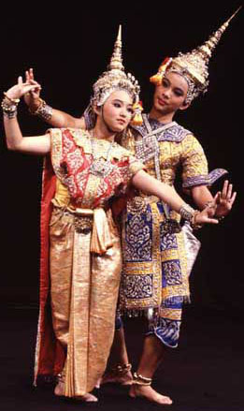
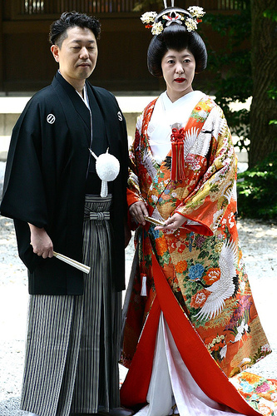
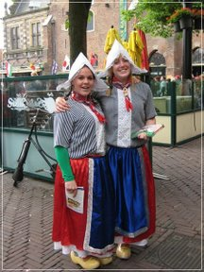
◎請你設計一套服飾，合於
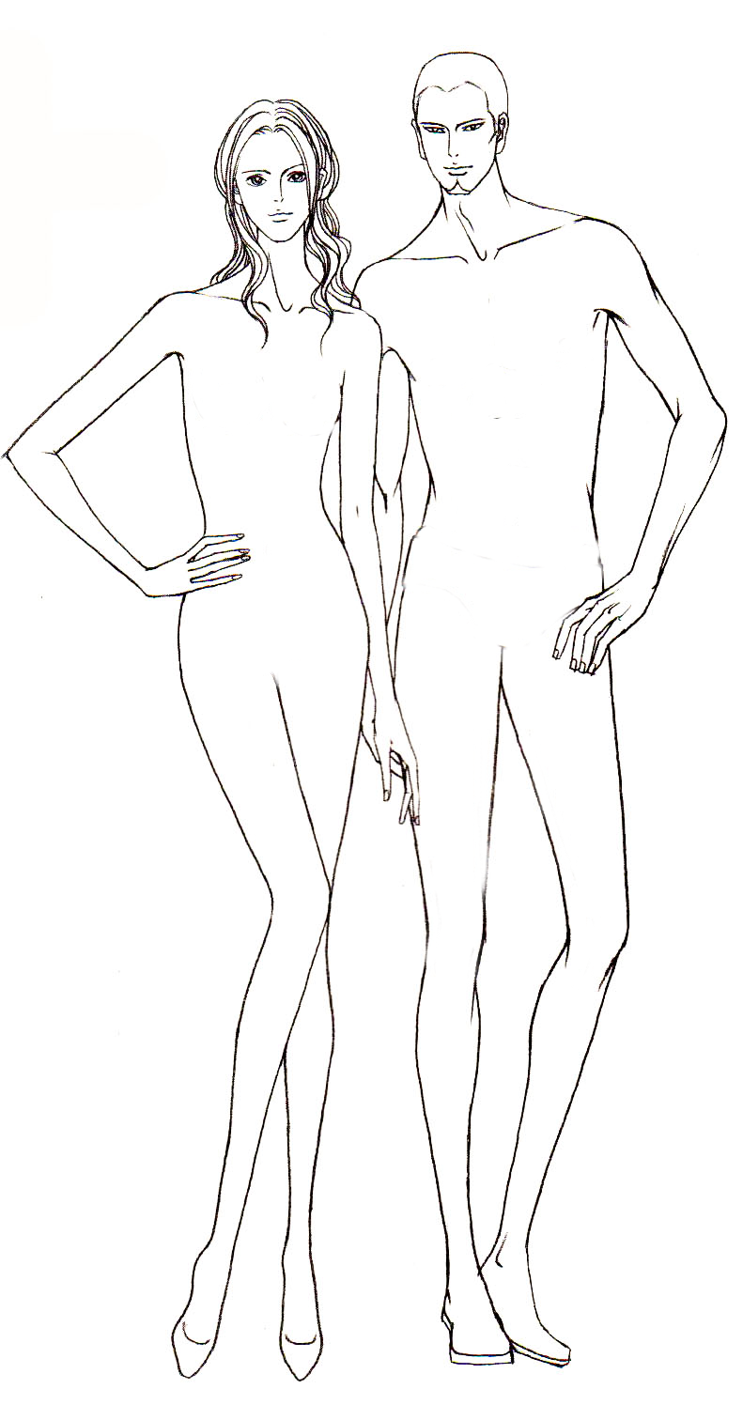
台灣現代的穿著。

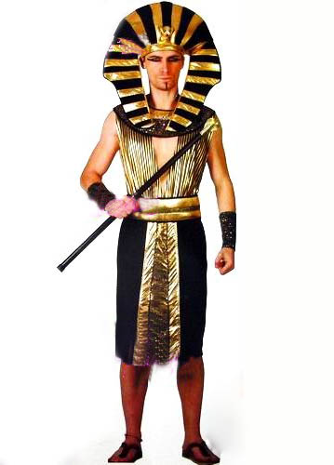
1.【 】 2.【 】 3.【 】
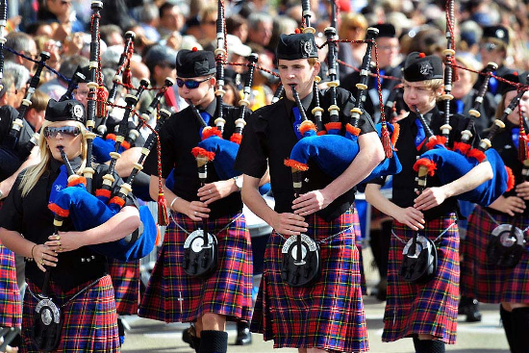
5.【 】
4.
【 】
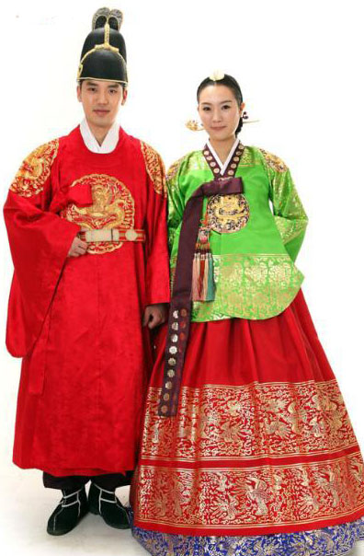
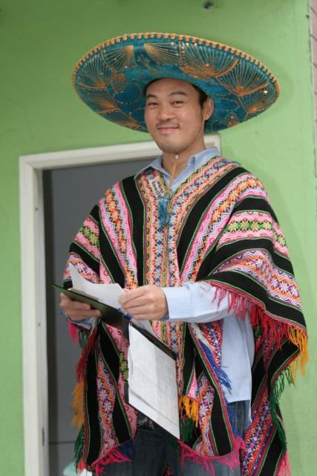

6.【 】 7.【 】
A日本‧B荷蘭‧C泰國‧D墨西哥
E蘇格蘭‧F韓國‧G埃及
一0二學年度 嘉義市崇文國小「國際教育-國際禮儀」學習單
四年_____班 ______號 姓名:____________

1.貝雷為什麼要有新衣服？___________________________________________
2.經過一番努力才得到的東西，是否會比他人主動無償給予的東西更讓你珍惜？為什麼?________________________________________________________
3.我可以用什麼方法向曾經協助我得到這件物品的相關人士表達感謝？ ____________________________________________________________________
其實在我們的日常生活中有許多樣物品都需要經過大家的雙手才能獲得成果，像是汽車、牛奶、書籍…等，在我們購買、使用之前，都要經過一道又一道的製作過程喔！

請你選擇一項你想要的物品，並查查它的製作過程。

學習主題 | 住行的國際禮儀教育 |  | 適用年級 | 三年級
學習單元 | 1.國際禮儀—住的禮儀。  2.國際禮儀—行的禮儀。 |  | 教學時間 | 2節課、80分鐘
能力指標 | 1-1-1了解居住的禮儀。  1-1-2理解不同文化的居住禮儀。  2-1-3了解行的禮儀。  2-1-4認識不同文化行的禮儀。 |  | 其它配合  議題 | 資訊教育  環境教育
教學目標 | 目標領域 | 具體目標 |  |  | 國際教育面向
教學目標 | 一、認知部分 | 1.了解各地居住的禮儀。  2.了解各地行的禮儀。 |  |  | 國家認同
教學目標 | 二、技能部份 | 1. 能將正確的國際禮儀實際實行於日常生活中。  2. 養成良好的生活習慣 |  |  | 全球競合力
教學目標 | 三、情意部份 | 1. 了解國際禮儀的內容，進而實踐。  2. 尊重不同國家的特殊禮儀。 |  |  | 國際素養  全球責任感
教學理念 | 讓學生瞭解住與行的禮儀，使學生知道：  1. 國際禮儀中住與行的禮儀。  2. 能將正確的國際禮儀實際實行於日常生活中。  3. 尊重不同國家的特殊禮儀。

教 學 活 動 流 程
活動名稱 | 活動內容 | 對應  能力指標 | 教學時間 | 評量方式 | 教學資源
活動一：  居住的禮儀  活動二：  行的禮儀  活動三：  學習單 | 一、平日居家  ＊家居應保持安靜。  ＊開關門窗、移動器物、務須輕緩，不可發出震動聲響，影響鄰居。  ＊禁止家中小孩奔跳，以免干擾他人。  ＊居住公寓飼養寵物應考慮鄰居安寧。  ＊住家裝潢整修或遷移應選擇適當時間。  二、作客寄寓  ＊作息時間應力求配合主人或其他房客。  ＊進入寓所或他人居所應先揚聲或按電鈴。  ＊未獲主人同意前，勿打長途電話、開冰箱或在主人家會客。  ＊晚間如有多人聚會或遠行，應先通知主人。  ＊臨去前，應將臥室及盥洗室打掃清潔，恢復原狀。  三、旅館投宿  ＊宜先預訂房間，並說明預計停留天數。  ＊旅館內不得喧嘩或闊談，電視及音響之音量亦應格外注意節制。  ＊旅館內切忌穿著睡衣或拖鞋在公共走廊走動或串門子。(如圖27)  ＊不可在床上抽煙，不可順手牽羊，儘量保持房間及盥洗室之整潔。  ＊不吝給小費，準時辦理退房手續。  ＊小孩在走廊、餐廳或旅館大廳等公共場所追逐奔跑時，應予制止。(如圖28)  ＊就浴時須將浴簾拉上，並置於浴缸內，以免濺溼地板。(如圖29)  ＊教學影片：居住禮儀  常禮舉要-居家篇  http://www.youtube.com/watch?v=p3qOCUfl3Ns  一、行走  ＊「前尊、後卑、右大、左小」等八個字，是行走時的最高原則。  ＊與長官或女士同行時，應居其後方或左方。  ＊三人並行時，則中為尊，右次之，左最小。＊三人前後行時，則以前為尊，中間居次。  ＊與女士同行時，男士應走在女士左邊(男左女右的原則)，或靠馬路的一方，以保護女士之安全。此外，男士亦有代女士攜重物、推門、撐傘、闢道及覓路的風度。(如圖30)  ＊行進之間改變方向，應注意後方有無來者，避免碰撞。人多處應注意本身攜帶物品勿碰觸他人。倘無意中碰觸他人應即致歉。  二、乘車  ＊有司機駕駛之小汽車：  駕駛盤在左，以後座右側為首位，左側次之；駕駛盤在右，以後座左側為首位，右側次之。惟不論駕駛盤在左或在右，前座司機旁的座位均最小。依國際慣例，女賓不宜坐前座。  以三人乘坐之汽車為例，如靠右通行，坐乘第二位者應繞至車後左門上車，但如在鬧區車水馬龍處上車，則坐乘第二位者可自右門先上車，地位最尊者後上，而第三位殿後。下車時，第三位最早下車為後座乘客開車門，後座則按第一、二之順序從右邊下車。又男女同乘時，因女士先行上車，故男士應居右側座位。  ＊主人親自駕駛之小汽車：  以前座為尊，且主賓宜陪坐於前，若擇後座而坐，則如同視主人為僕役或司機，甚為失禮。與長輩或長官同車時，切勿為使渠等有較舒適之空間，而自據前座，佔尊位而不知，此節千萬不可不牢記。如主人夫婦駕車迎送友人夫婦，則主人夫婦在前座，友人夫婦在後座。另主人旁之賓客先行下車時，後座賓客應立即上前補位，方為合理。(請參閱附件二十一、附件二十二說明)  隨著汽車日漸普及，已成為大家日常交通工具，為求乘坐者之舒適，並顧及現代社會所重視人與人間之安全距離，非有必要，後排中間儘量不安排座位，寧可多備一部車，尤其是官式安排或男女賓客同時乘坐之時。  - 教學影片：行的禮儀  乘車座位及行走禮儀  http://www.youtube.com/watch?v=0hPl4aT87L0  ～第一節結束～  三、乘電梯  ＊位高者、女士或老弱者先進入或走出電梯。  ＊先出後進。  ＊進入電梯後依照美俗應立即轉身面向電梯  門，避免與他人面對而立；歐俗則宜側身相向，不宜背對人。  ＊電梯內不高談闊論，切勿吸煙。  四、上下樓梯  ＊上樓時，女士在前，男士在後；  長者在前，幼者在後，以示尊重。  ＊下樓時，男士在前，女士在後；  者在前，長者在後，以維安全。(如圖31)  五、乘飛機  ＊上飛機時，應禮讓老、弱、孕婦及攜帶小孩者先行登機。  ＊在機艙內，如欲更換座位，應俟全體乘客就座後，始行更換。  ＊下機時，請依座位序號先後下機。  ＊機艙內，請勿高聲談論或喧嘩。  ＊在機艙內移動，應儘量避免碰撞他人座椅。  ＊用餐時，需將椅背扶正，以免妨礙後座用餐。(如附件二十三附圖所示)  常禮舉要-出門  http://www.youtube.com/watch?v=gBQQgcP5KY0  火車禮儀  http://www.youtube.com/watch?v=ir48ZPr0lA4  習寫學習單  ～第二節結束～ | 1-1-1  1-1-2  2-1-3  2-1-4 | 5分鐘  5分鐘  10分鐘  10分鐘  10分鐘  10分鐘  10分鐘  10分鐘  10分鐘 | 學生能口頭回答  學生能專心聆聽  學生能認真觀賞影片  學生能口頭回答  學生能專心聆聽  學生能口頭回答  學生能專心聆聽  學生能認真觀賞影片  學生能認真觀賞影片  學生能認真觀賞影片 | 電腦、簡報  居住禮儀短片  電腦、簡報  電腦、簡報  行的禮儀短片  行的禮儀短片  行的禮儀短片

有禮行遍天下
年 班 號 姓名：
各位同學，有禮行遍天下，尤其，交通、科技日益進步的今日，天涯若彼鄰！透過課程介紹，你印象最深或是幫助最大的居住禮儀是什麼？試舉出三項。
1
2
3
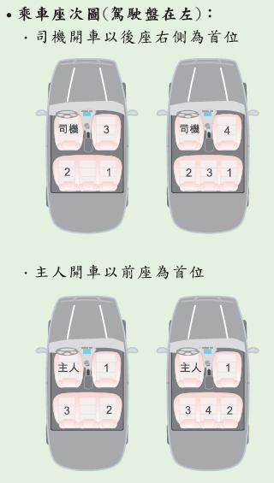

左圖是乘車座次圖
分別是司機開車例如：搭乘計程車時
和自己的親友開車，
兩種情況，乘車的
順序為何？

學習主題 | 國際禮儀---育樂篇 |  | 適用年級 | 三年級
學習單元 | 1.認識育樂方面的國際禮儀  2.欣賞、尊重並實行育樂方面的國際禮儀 |  | 教學時間 | 3節課、120分鐘
能力指標 | 2-1-5認識育樂方面的禮儀  2-1-6培養對育樂方面的禮儀正確認知  2-2-5培養對國際禮儀文化和習俗的尊重  2-5-2察覺如何解決問題並做決定  3-3-1 鼓勵學生多了解國際禮儀的文化活動  4-1-1能尊重不同族群的文化差異  4-1-2欣賞、包容個別差異並能尊重自己與他人  4-5-1養成良好的生活習慣 |  | 其它配合  議題 | 資訊教育  性別平等教育
教學目標 | 目標領域 | 具體目標 |  |  | 國際教育面向
教學目標 | 一、認知部分 | 1.認識、了解育樂方面的禮儀  2.培養對育樂方面的禮儀正確認知 |  |  | 國際素養
教學目標 | 二、技能部份 | 1.察覺如何解決問題並做決定  2.學生能養成良好的生活習慣 |  |  | 國際素養  全球責任感
教學目標 | 三、情意部份 | 1.能對國際禮儀文化和習俗的尊重  2.鼓勵學生多了解國際禮儀的文化活動  3.能尊重不同族群的文化差異  4.欣賞、包容個別差異並能尊重自己與他人 |  |  | 全球競合力  全球責任感
教學理念 | 讓學生認識育樂方面的禮儀，透過教師講解及影片欣賞，讓學生了解並學習育樂方面的國際禮儀，進而表現出對他人的尊重。

教 學 活 動 流 程
活動名稱 | 活動內容 | 對應  能力指標 | 教學時間 | 評量方式 | 教學  資源
活動一：  認識「育」方面的國際禮儀  活動二：  認識「樂」方面的國際禮儀  活動三：  學習單 | - 認識「育」方面的禮儀。  (1)老師詢問學生是否知道有關「育」方面的禮儀？  (2)老師介紹有關「育」方面的禮儀：如講電話的禮儀、生命禮儀、說話藝術、溝通禮儀…等  - 「育」方面的影片欣賞  老師先詢問學生對各項禮儀需注意的事項？看看學生是否了解，並試著請學生說說看；接著再透過影片的資料，讓學生對「育」的國際禮儀有更深的了解。  (1)手機禮儀  https://www.youtube.com/watch?v=ZepWdrggyZQ  如：◎受話者應於三聲內接起，並先報姓名及機關名稱，語調適中清晰溫和，留話時記下對方姓名、電話、是否回話及記錄時間  ◎發話者預先準備談話內容，簡潔明瞭不重複，通話中不宜與其他人交談，禮貌。  (2) 禮儀教育：常理舉要---處事篇https://www.youtube.com/watch?v=tjrX8-N2aVY  (3) 禮儀教育：常禮舉要—慶吊篇https://www.youtube.com/watch?v=joGC_EVcK4k  (4) 禮儀教育：常禮舉要—對眾篇  https://www.youtube.com/watch?v=5U7t68G1_40  (5) 禮儀教育：常禮舉要—稱呼篇  https://www.youtube.com/watch?v=6URBtRRi-zI  如：◎普通男女之間對男士均稱「先生」，對已婚女士稱「夫人」或「太太」，未婚女性稱「小姐」  ◎英語的「SIR」用於下屬對上司，生意人稱對方，平輩不宜使用。  ◎法語的「Madam」在英語國家多為傭人稱女主人，對平輩少用為宜。  (6) 禮貌小天使https://www.youtube.com/watch?v=A-K47bccKdA  〜第一節結束〜  1.認識「樂」方面的禮儀。  (1)老師詢問學生是否知道有關「樂」方面的禮儀？  (2)老師介紹有關「樂」方面的禮儀：如旅遊禮儀、網路禮儀、欣賞表演禮儀、運動禮儀…等。  2.「樂」方面的影片欣賞  老師先詢問學生對各項禮儀需注意的事項？看看學生是否了解，並試著請學生說說看；接著再透過影片的資料，讓學生對「樂」方面的國際禮儀有更深的了解。  (1) 作客禮儀https://www.youtube.com/watch?v=QaOW1r0SwbE  (2) 禮儀教育：常禮舉要—旅行篇  https://www.youtube.com/watch?v=TAn-QlYjLpc  (3) 網路禮儀https://www.youtube.com/watch?v=FSrYZ8_3d4A  當我們在網路上與別人接觸時，也應該要像面對面交談一樣以禮相待，小紅帽以「國王的新衣」的故事為例，告訴我們怎樣的回應才是合宜的禮儀，以及在網路上與人交談時有哪些需要注意的事項。  (4)德育動畫片～競賽的真諦https://www.youtube.com/watch?v=wH53YAzjgWI  第三節  老師請學生針對「育樂」二篇國際禮儀所上的內容書寫學習單，並著上漂亮的花邊。  〜第二、三節結束〜 | 2-1-5  2-1-6  2-2-5  2-5-2  3-3-1  4-1-1  4-1-2  4-5-1  2-1-5  2-1-6  2-2-5  2-5-2  3-3-1 鼓  4-1-1  4-1-2  4-5-1 | 7分鐘  3分鐘  30分鐘  7分鐘  3分鐘  30分鐘  40分鐘 | 能口頭發表  能專心聆聽  能口頭發表  能認真觀賞  能口頭發表  能專心聆聽  能口頭發表  能認真觀賞  能認真的書寫學習單 | 電腦、  簡報  電腦、  簡報  學習單

禮貌小天使
小朋友，在日常生活中要怎麼做才能成為一個人應對進退合宜、見人愛的禮貌小天使呢？

☺禮貌小天使要常常說：
、 、 。
☺介紹：
介紹時，應將位 者介紹給位 者。
☺拜訪：
拜訪宜事先約定時間，勿作不速之客，並應 赴約，早到或 均不應該。

拜訪時如主人不便長談，應小坐片刻即告退。
☺手機禮儀我要做到:
1. 時請勿使用手機。
2.參加音樂會或出席會議，應 或採用 模式，以免妨礙會場安寧。
3.用餐時不宜在餐桌上使用手機，應至大廳或餐廳外談話。
4.公共場所使用手機應壓 音量並長話 。

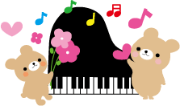
音樂會的禮儀
參加音樂會的注意事項：
1.務必提早於開演前 分鐘入場，以免影響節目演出。如果遲到，應在節目告一段落後再行進場入座。
2.不宜攜帶嬰兒或小孩入場，場內不可吸 、吃 或交頭接耳。持有手機者務必 。
3.入場時， 應負責驗票和找座位，並照顧女伴入座。
4.應等待完全 後，賓客才可離席出場。

請畫出你覺得最棒的音樂會

